**济宁市退役军人事务局**

**2024年政府信息公开工作年度报告**

**本报告由济宁市退役军人事务局按照《中华人民共和国政府信息公开条例》（以下简称《条例》）和《中华人民共和国政府信息公开工作年度报告格式》（国办公开办函〔2021〕30号）要求编制。**

**本报告内容包括总体情况、主动公开政府信息情况、收到和处理政府信息公开申请情况、政府信息公开行政复议和行政诉讼情况、存在的主要问题及改进情况、其他需要报告的事项等六部分内容。**

**本报告所列数据的统计期限自2024年1月1日起至2024年12月31日止。本报告电子版可在“中国·济宁”政府门户网站（https://www.jining.gov.cn/）查阅或下载。如对本报告有疑问，请与济宁市退役军人事务局联系，联系地址：山东省济宁市任城区红星东路113号，联系电话：0537-2316007。**

**一、总体情况**

**2024年，市退役军人事务局认真贯彻落实国家、省、市委市政府关于政务公开工作安排部署，全面推进政府信息公开标准化规范化建设，持续推动政务公开工作提质增效。**

**（一）主动公开方面**

**2024年，市退役军人局通过市政府网站信息公开平台、市退役军人事务局网站、“济宁市退役军人事务局”政务微信主动公开政府信息615条，其中局网站发布政务动态信息共83条，法定主动公开内容数量为66条，官方公众号发布和推送信息466条。围绕人民群众关心和关注，加大重要政策的发布和解读工作，及时回应社会关切。**

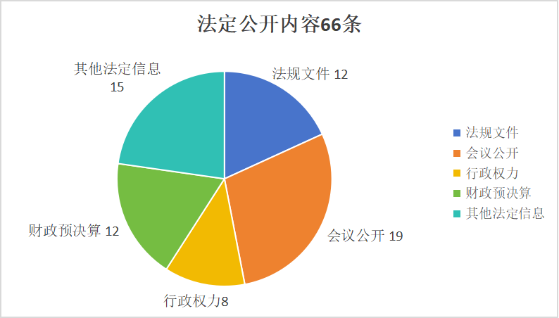

**法定主动公开内容数量**

**（二）依申请公开方面**

**2024年，市退役军人局共收到和处理政府信息公开申请0件。**

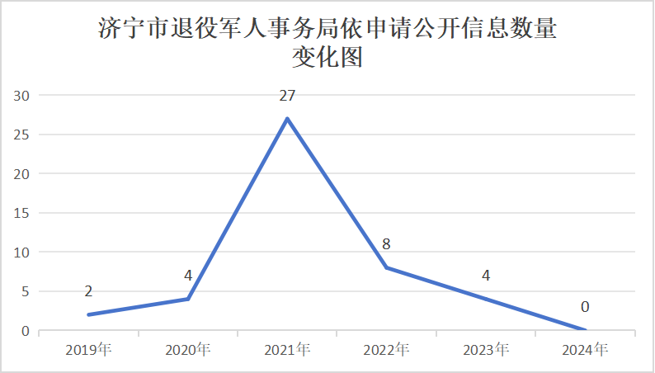

**依申请公开数量变化图**

**（三）政府信息管理方面**

**一是落实政务信息管理制度。严格落实政府信息主动公开、依申请公开、责任追究、保密审查、考核等制度，规范政务公开工作流程，明确任务，压实责任。二是做好导向把关工作。按照“三审三校”流程，严格把控政治、政策、业务、保密、舆情“关口”，确保发布上网信息准确客观、导向正确。三是做好规范性文件管理工作。严把规范性文件公开关，规范性文件做到文号、成文日期、发布时间、生效日期等信息齐全，并按要求提供文本下载功能。**

**（四）政府信息公开平台建设情况**

**一是加强日常管理。根据工作实际，不断优化政务公开平台功能，及时优化调整栏目设置，丰富平台内容，体现退役军人工作特色。二是发挥宣传作用。加强平台矩阵建设，开展内容丰富、形式多样的宣传工作，及时传递党委、政府声音。三是加大创新力度。推进政务信息公开平台与退役军人工作融合，打造具有军旅特色、退役军人特色的亮点工作。四是提升服务水平。紧紧围绕重要任务、服务对象回应关切等各方面，持续保证内容发布的时效性和规范性，不断提高政务公开工作的质量和水平。**

**（五）监督保障情况**

**一方面，强化监督管理。坚持将政务公开工作与中心工作同步研究、同步部署、同步推进，完善由主要领导主抓，分管领导具体抓，2名科室人员具体负责的工作格局。另一方面，加大业务培训力度。把政务公开工作能力业务培训纳入党员干部教育培训体系，制定专项业务培训计划，强化政务公开意识，提升干部信息公开能力。**

**二、主动公开政府信息情况**

|  |  |  |  |
| --- | --- | --- | --- |
| **第二十条第（一）项** | | | |
| **信息内容** | **本年制发件数** | **本年废止件数** | **现行有效件数** |
| **规章** | **0** | **0** | **0** |
| **行政规范性文件** | **0** | **0** | **3** |
| **第二十条第（五）项** | | | |
| **信息内容** | **本年处理决定数量** | | |
| **行政许可** | **0** | | |
| **第二十条第（六）项** | | | |
| **信息内容** | **本年处理决定数量** | | |
| **行政处罚** | **0** | | |
| **行政强制** | **0** | | |
| **第二十条第（八）项** | | | |
| **信息内容** | **本年收费金额（单位：万元）** | | |
| **行政事业性收费** | **0** | | |

**三、收到和处理政府信息公开申请情况**

|  |  |  |  |  |  |  |  |  |  |
| --- | --- | --- | --- | --- | --- | --- | --- | --- | --- |
| **（本列数据的勾稽关系为：第一项加第二项之和，等于第三项加第四项之和）** | | | **申请人情况** | | | | | | |
| **自然人** | **法人或其他组织** | | | | | **总计** |
| **商业**  **企业** | **科研**  **机构** | **社会公益组织** | **法律服务机构** | **其他** |
| **一、本年新收政府信息公开申请数量** | | | **0** | **0** | **0** | **0** | **0** | **0** | **0** |
| **二、上年结转政府信息公开申请数量** | | | **0** | **0** | **0** | **0** | **0** | **0** | **0** |
| **三、本年度办理结果** | **（一）予以公开** | | **0** | **0** | **0** | **0** | **0** | **0** | **0** |
| **（二）部分公开（区分处理的，只计这一情形，不计其他情形）** | | **0** | **0** | **0** | **0** | **0** | **0** | **0** |
| **（三）不予公开** | **1.属于国家秘密** | **0** | **0** | **0** | **0** | **0** | **0** | **0** |
| **2.其他法律行政法规禁止公开** | **0** | **0** | **0** | **0** | **0** | **0** | **0** |
| **3.危及“三安全一稳定”** | **0** | **0** | **0** | **0** | **0** | **0** | **0** |
| **4.保护第三方合法权益** | **0** | **0** | **0** | **0** | **0** | **0** | **0** |
| **5.属于三类内部事务信息** | **0** | **0** | **0** | **0** | **0** | **0** | **0** |
| **6.属于四类过程性信息** | **0** | **0** | **0** | **0** | **0** | **0** | **0** |
| **7.属于行政执法案卷** | **0** | **0** | **0** | **0** | **0** | **0** | **0** |
| **8.属于行政查询事项** | **0** | **0** | **0** | **0** | **0** | **0** | **0** |
| **（四）无法提供** | **1.本机关不掌握相关政府信息** | **0** | **0** | **0** | **0** | **0** | **0** | **0** |
| **2.没有现成信息需要另行制作** | **0** | **0** | **0** | **0** | **0** | **0** | **0** |
| **3.补正后申请内容仍不明确** | **0** | **0** | **0** | **0** | **0** | **0** | **0** |
|  | **（五）不予处理** | **1.信访举报投诉类申请** | **0** | **0** | **0** | **0** | **0** | **0** | **0** |
| **2.重复申请** | **0** | **0** | **0** | **0** | **0** | **0** | **0** |
| **3.要求提供公开出版物** | **0** | **0** | **0** | **0** | **0** | **0** | **0** |
| **4.无正当理由大量反复申请** | **0** | **0** | **0** | **0** | **0** | **0** | **0** |
| **5.要求行政机关确认或重新出具已获取信息** | **0** | **0** | **0** | **0** | **0** | **0** | **0** |
| **（六）其他处理** | **1.申请人无正当理由逾期不补正、行政机关不再处理其政府信息公开申请** | **0** | **0** | **0** | **0** | **0** | **0** | **0** |
| **2.申请人逾期未按收费通知要求缴纳费用、行政机关不再处理其政府信息公开申请** | **0** | **0** | **0** | **0** | **0** | **0** | **0** |
| **3.其他** | **0** | **0** | **0** | **0** | **0** | **0** | **0** |
| **（七）总计** | | **0** | **0** | **0** | **0** | **0** | **0** | **0** |
| **四、结转下年度继续办理** | | | **0** | **0** | **0** | **0** | **0** | **0** | **0** |

**四、政府信息公开行政复议、行政诉讼情况**

|  |  |  |  |  |  |  |  |  |  |  |  |  |  |  |
| --- | --- | --- | --- | --- | --- | --- | --- | --- | --- | --- | --- | --- | --- | --- |
| **行政复议** | | | | | **行政诉讼** | | | | | | | | | |
| **结果维持** | **结果**  **纠正** | **其他 结果** | **尚未 审结** | **总计** | **未经复议直接起诉** | | | | | **复议后起诉** | | | | |
| **结果 维持** | **结果 纠正** | **其他 结果** | **尚未 审结** | **总计** | **结果 维持** | **结果 纠正** | **其他 结果** | **尚未 审结** | **总计** |
| **0** | **0** | **1** | **0** | **1** | **0** | **0** | **0** | **0** | **0** | **0** | **0** | **0** | **0** | **0** |

**五、存在的主要问题及改进措施**

**存在问题：一方面，政府信息公开积极性不够。主动公开政府信息的思想重视和意识有待增强，部分科室没能做好与信息公开部门主动交流与对接，导致政府信息公开工作的主动性不强。另一方面，政府信息公开不平衡。政府信息公开工作动态类信息公开较多，政策规范性文件解读类数量偏少。**

**改进措施：加强干部政务公开工作培训，强化信息公开意识，加强与上级信息公开部门汇报交流，培树政府信息公开示范科室，充分发挥典型示范作用。进一步丰富公开内容，对涉及专业性强、退役军人群体关注度高的政策文件做好解读工作，丰富解读形式，不断提升信息公开质量。**

**六、其他需要报告的事项**

**（一）依据《政府信息公开信息处理费管理办法》收取信息处理费的情况**

**济宁市退役军人事务局所有政府信息公开均为主动公开，未收取信息处理费。**

**（二）济宁市退役军人事务局落实上级年度政务公开工作要点情况**

**2024年济宁市退役军人事务局严格按照国家、省、市政务公开工作要点要求，严把政务公开程序，提升政务公开质量，加强公开平台建设，落实好各项工作任务。**

**（三）济宁市退役军人事务局人大代表建议和政协提案办理结果公开情况**

**2024年度局共受理政协委员提案建议4件，已于8月底前完成答复工作。承办建议提案见面率、办结率、满意率均为100%，相关办理情况已在网站专栏公开。**

**济宁市退役军人事务局**

**2025年1月20日**